**PERÍODO ACADÉMICO:** 2024-A **ASIGNATURA:** PROGRAMACIÓN ORIENTA A OBJETO

**DOCENTE:** MSc**. PRUEBA 1 BIMESTRE**

**NOMBRE DEL ESTUDIANTE:** Guerra Lovato Josué Eduard **NOTA: /**

**Instrucciones Generales:**

* Resolver la presente evaluación PRÁCTICA, la cual tiene una duración de 70 minutos.
* Hora de Inicio 7:50 – 9:00
* Cualquier intento de copia se retira el examen y la calificación es cero

**Objetivo:**

* La evaluación busca determinar la capacidad de los estudiantes para aplicar los principios fundamentales de la POO en la resolución de problemas prácticos.

**Problema a resolver**

Utilizando los principios de programación orientada a objetos, implementar un sistema que me permita registrar hoteles de una ciudad.

1.- Cree un UML de la clase previo al desarrollo de la clase. De la clase con sus elementos correspondientes. (5 ptos.)

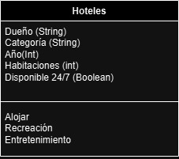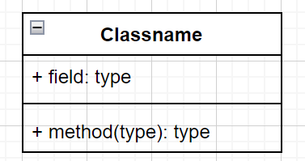

2.- Desde el main cree 5 instancias de la clase (queme los valores). (5 ptos.)

3.- Desde el main cree dos objetos con valores nulos y posteriormente setee sus valores. (5 pts.)

4.- Desarrolle métodos personalizados que permitan:

a.- Modificar los objetos previamente creados. (2 ptos.)

b.- Imprimir todos los objetos. (2 ptos.)

c.- Modificar todos los atributos de al menos tres objetos con el valor de NULL y mostrar su nuevo valor. (2 ptos.)

5.- Comente el código con explicación de lo más relevante del mismo, indicando su funcionalidad. (4 ptos).

**DESARROLLO DEL PROGRAMA**

**Las capturas del código y su ejecución se encuentran a partir de la siguiente página.**

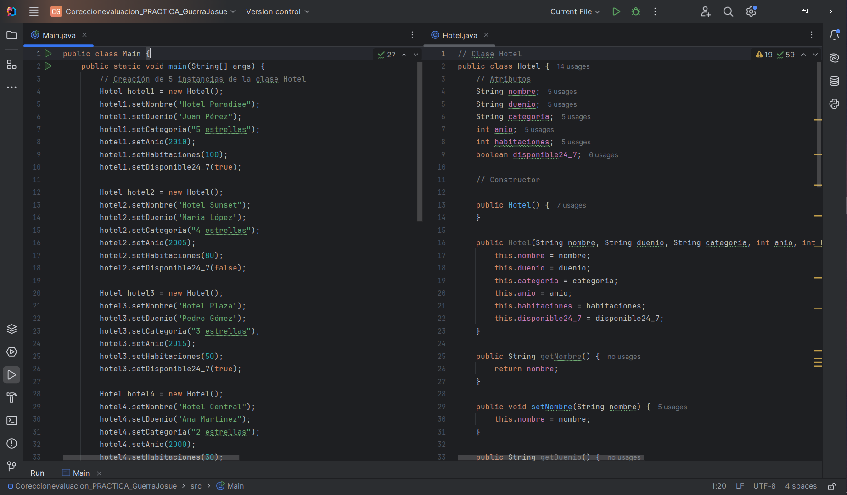

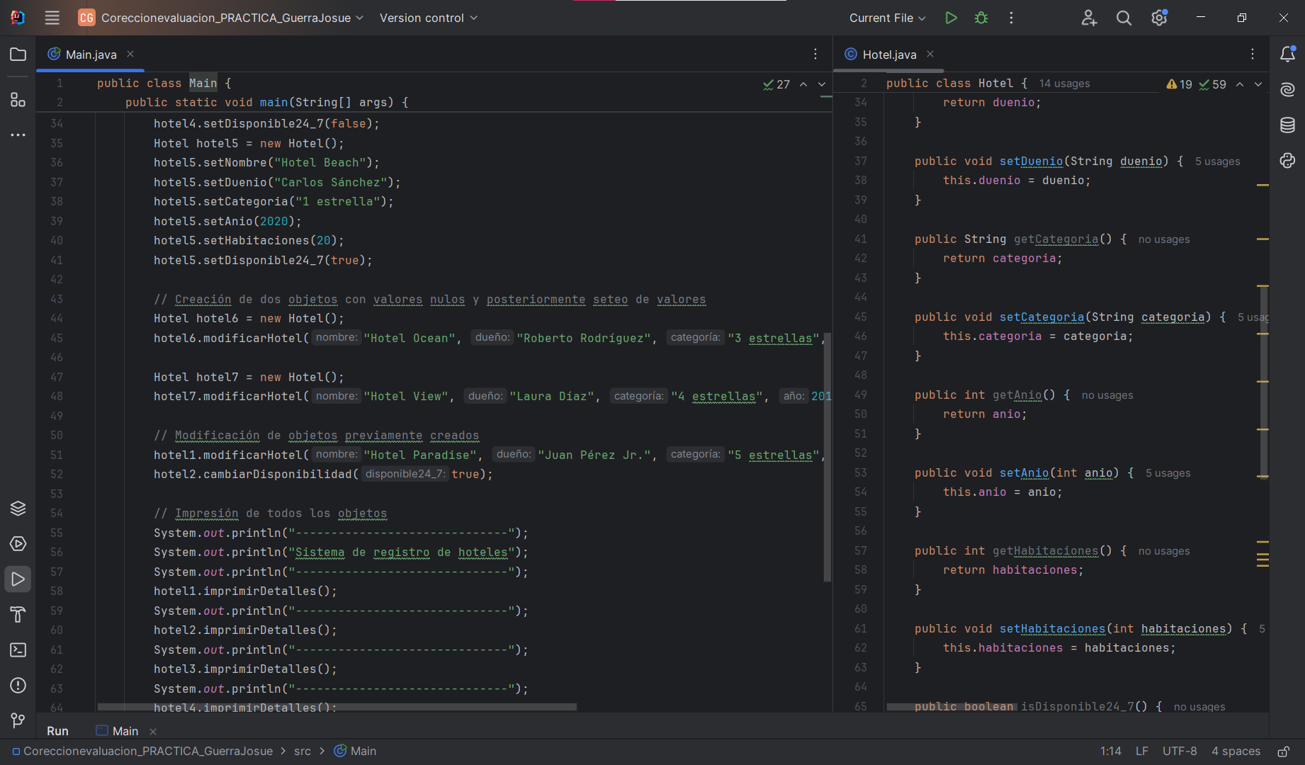

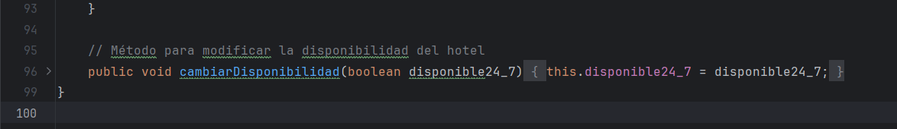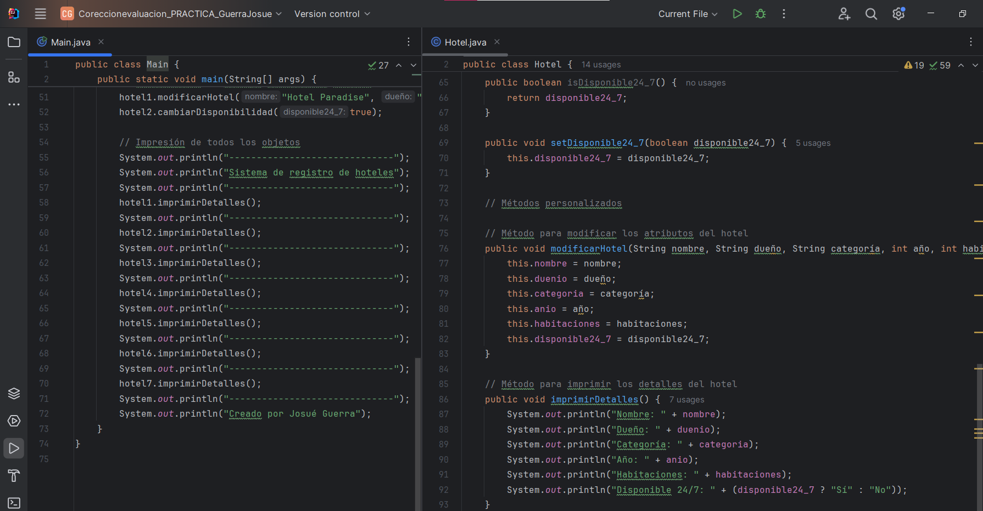

**EJECUCIÓN DEL PROGRAMA:**

